
2019-2020 жылдарға арналған жайылымдарды геоботаникалық зерттеп - қарау негізінде жайылым айналымдарының схемасын бекіту туралы
Күшін жойған
Қостанай облысы Федоров ауданы әкімдігінің 2019 жылғы 19 қыркүйектегі № 228 қаулысы. Қостанай облысының Әділет департаментінде 2019 жылғы 24 қыркүйекте № 8668 болып тіркелді. Күші жойылды - Қостанай облысы Федоров ауданы әкімдігінің 2020 жылғы 26 наурыздағы № 81 қаулысымен
Ескерту. Күші жойылды - Қостанай облысы Федоров ауданы әкімдігінің 26.03.2020 № 81 қаулысымен (алғашқы ресми жарияланған күнінен кейін күнтізбелік он күн өткен соң қолданысқа енгізіледі).
"Қазақстан Республикасындағы жергілікті мемлекеттік басқару және өзін-өзі басқару туралы" 2001 жылғы 23 қаңтардағы Қазақстан Республикасы Заңының 31-бабы 1-тармағының 10) тармақшасына, "Жайылымдар туралы" 2017 жылғы 20 ақпандағы Қазақстан Республикасы Заңының 9-бабы 1-тармағының 3) тармақшасына сәйкес Федоров ауданының әкімдігіҚАУЛЫ ЕТЕДІ:
1. 2019-2020 жылдарға арналған жайылымдарды геоботаникалық зерттеп - қарау негізінде жайылым айналымдарының схемасы қосымшаға сәйкес бекітілсін.
2. "Федоров ауданының жер қатынастары бөлімі" мемлекеттік мекемесі Қазақстан Республикасының заңнамасында белгіленген тәртіпте:
1) осы қаулының аумақтық әділет органында мемлекеттік тіркелуін;
2) осы қаулыны ресми жарияланғанынан кейін Федоров ауданы әкімдігінің интернет – ресурсында орналастырылуын қамтамасыз етсін.
3. Осы қаулының орындалуын бақылау аудан әкімінің жетекшілік ететін орынбасарына жүктелсін.
4. Осы қаулы алғашқы ресми жарияланған күнінен кейін күнтізбелік он күн өткен соң қолданысқа енгізіледі.
Аудан әкімі | Т. Исабаев
Әкімдіктің
2019 жылғы 19 қыркүйектегі
№ 228 қаулысына
қосымша
2019-2020 жылдарға арналған жайылымдарды геоботаникалық зерттеп - қарау негізінде жайылым айналымдарының схемасы

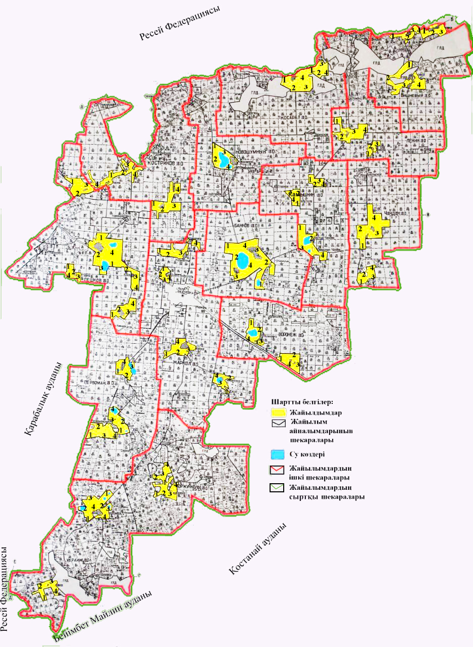

Жылдар | 1-қаша | 2-қаша | 3-қаша | 4-қаша
2019 | көктемгі-жазғы мезгіл 1 | жазғы мезгіл 2 | күзгі мезгіл 3 | демалатын қаша
2020 | демалатын қаша | көктемгі-жазғы мезгіл 1 | жазғы мезгіл 2 | күзгі мезгіл 3
Ескертпе: 1, 2, 3, 4 - жылына қашаны пайдалану кезегі.

© 2012. Қазақстан Республикасы Әділет министрлігінің «Қазақстан Республикасының Заңнама және құқықтық ақпарат институты» ШЖҚ РМК

